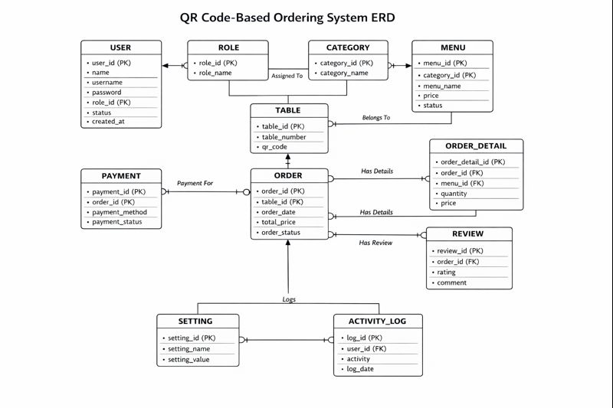
User & Role Management
1. USER
Menyimpan data pengguna sistem seperti Admin, Kasir, dan Dapur.
Digunakan untuk autentikasi, otorisasi, dan pencatatan aktivitas sistem.
2. ROLE
Mendefinisikan hak akses pengguna berdasarkan peran dalam sistem.
Menu & Kategori
3. CATEGORY
Menyimpan data kategori menu seperti Makanan, Minuman, Dessert, dan lain-lain.
4. MENU
Menyimpan data menu makanan dan minuman yang tersedia untuk dipesan oleh pelanggan melalui QR Code.
5. TABLE (MEJA)
Menyimpan data meja pelanggan yang terhubung dengan QR Code sebagai identitas pemesanan.
6. ORDER
Menyimpan data transaksi pemesanan yang dilakukan pelanggan setelah memindai QR Code pada meja.
7. ORDER_DETAIL
Menyimpan detail menu yang dipesan dalam satu transaksi pemesanan, termasuk jumlah dan harga.
8. PAYMENT
Menyimpan data pembayaran pesanan, baik menggunakan tunai, QRIS, maupun transfer.
9. REVIEW
Menyimpan ulasan dan penilaian pelanggan terhadap pesanan yang telah selesai.
System Management
10. SETTING
Menyimpan konfigurasi sistem, seperti nama kafe, informasi pembayaran, dan pengaturan umum aplikasi.
11. ACTIVITY_LOG
Menyimpan riwayat aktivitas pengguna sistem untuk keperluan audit dan monitoring.
Logical Design
